Министерство образования Новосибирской области

ГБПОУ НСО «Новосибирский авиационный технический колледж имени Б.С.Галущака»

Лабораторная работа 3

Работа в режиме командной строки

Учебная дисциплина: Операционные системы и среды

Специальность: 09.02.07 Информационные системы и программирование

Выполнил: студент группы

ПР.20-102к

Бардин Руслан

Проверил: Холин А.А

2022

Цель: изучить основные принципы работы в режиме командной строки, освоить команды для работы с файлами и каталогами.

2 Контрольные вопросы

2.1 Как настроить окно командной строки?

С помощью меню свойств в командной строке.

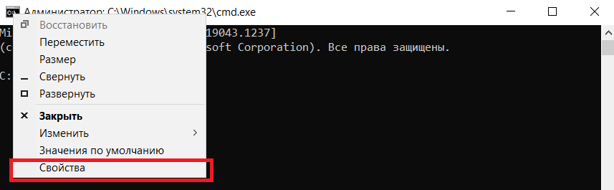

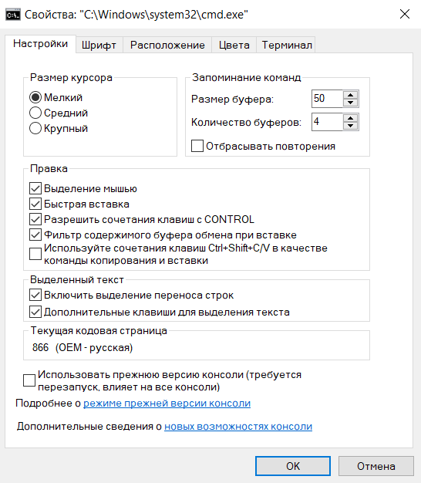

2.2 Как получить информацию о команде и ее параметрах?

Для получения сведений об определенной команде наберите HELP <имя команды>

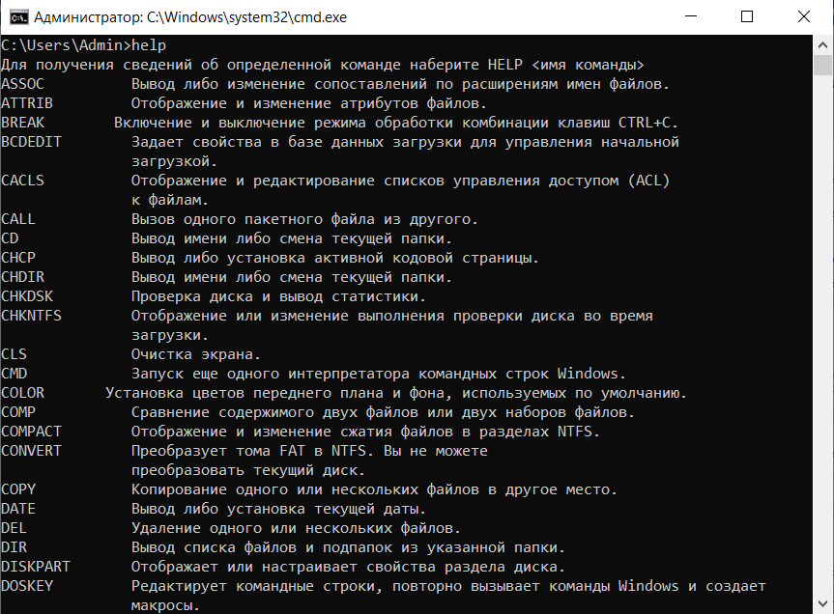

2.3 Какие операции можно совершать с файлами и каталогами в командной строке?

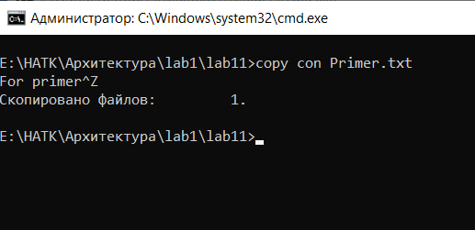

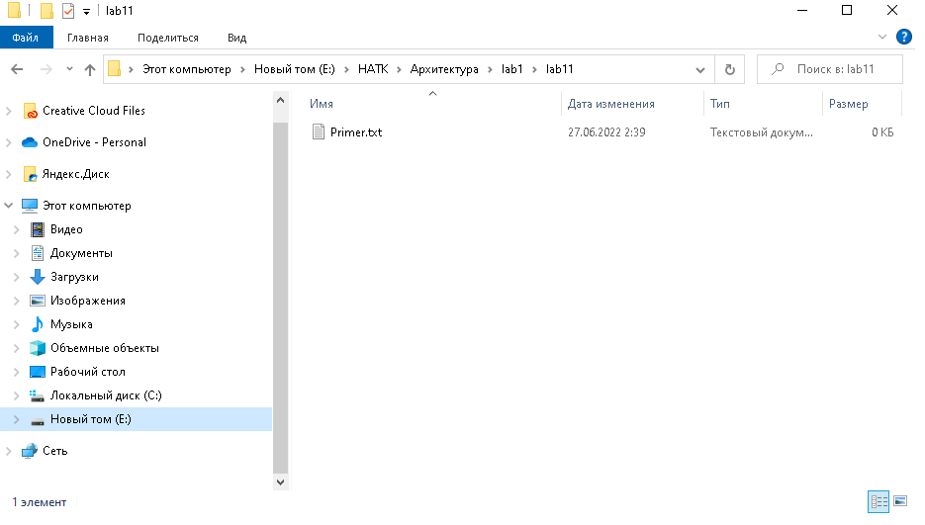

- Cоздавать COPY CON

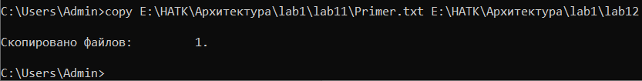



- Копировать COPY



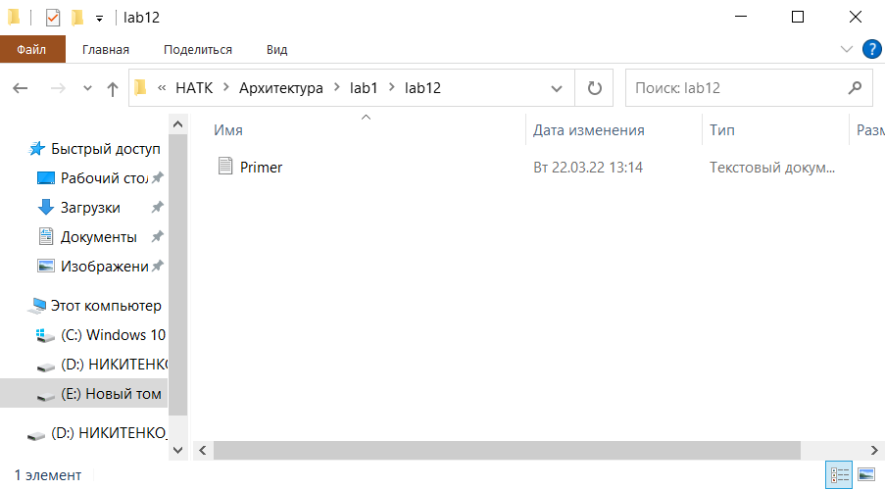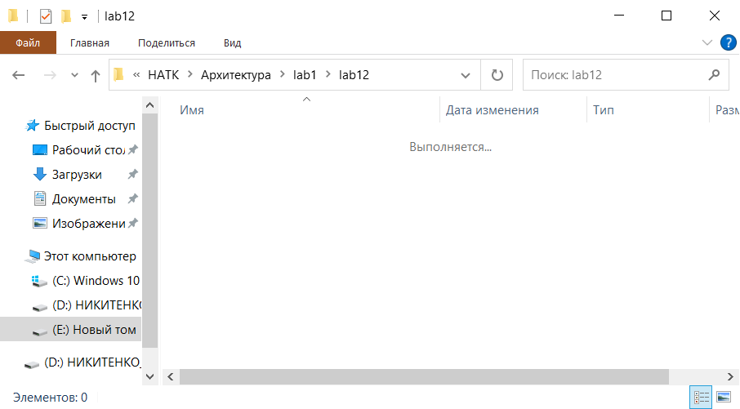

- Удалять ERASE

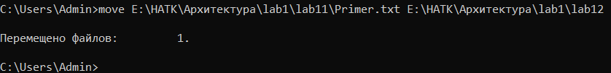

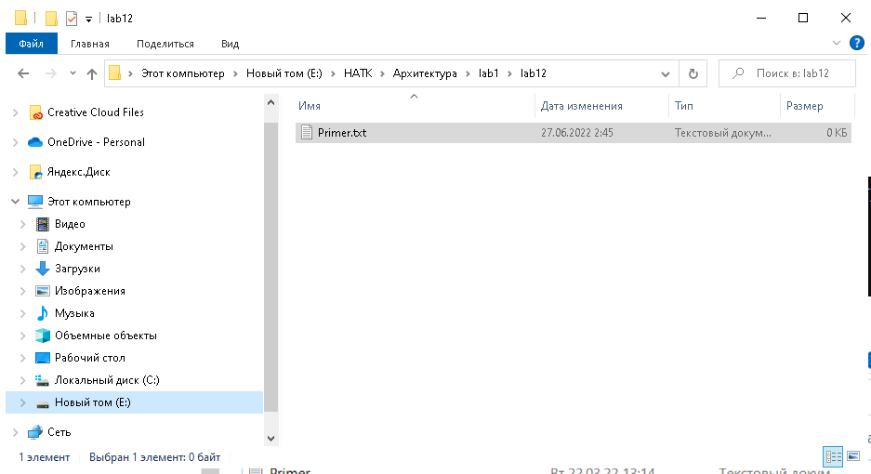

- Перемещать MOVE

2.4 Как вывести содержимое каталога?

С помощью команды DIR.

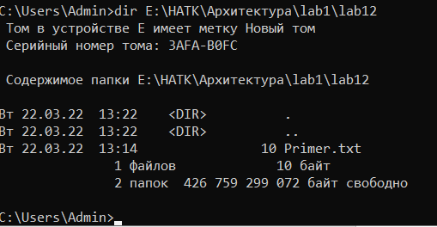

2.5 Как осуществляется поиск файлов и каталогов по какому-то признаку?

При помощи команды DIR и ключа /S.

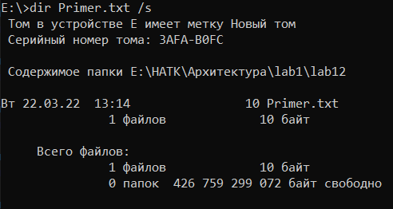

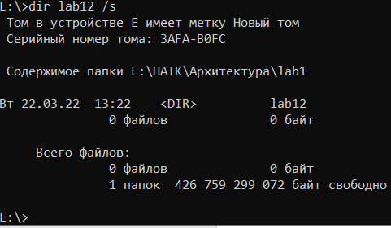

2.6 Как вывести дерево каталогов?

При помощи команды TREE.

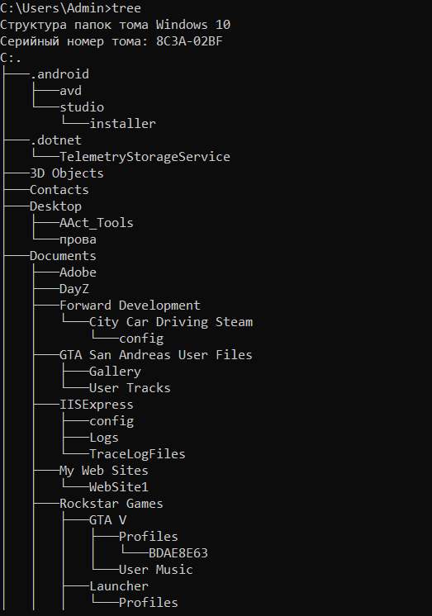

2.7 Как создать новый каталог?

При помощи команды MKDIR.

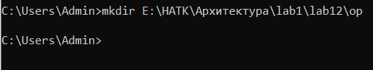

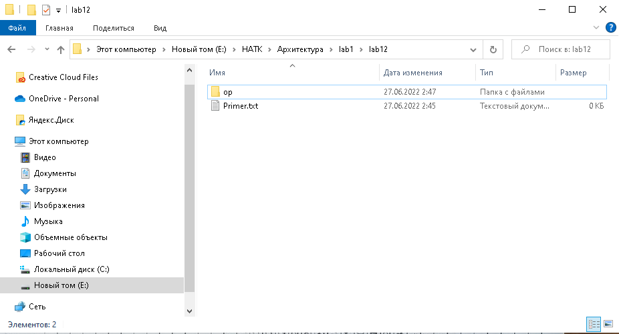

2.8 Для чего используется команда СОРY?

Команда COPY служит для копирования и объединения файлов. Команда внутренняя. Также данная команда может быть использована и для создания простых текстовых файлов.(См. пример в пункте 2.3)

2.9 Как создать файл?

При помощи команды COPY CON. (Пример см. 2.3)

2.10 Как переместить файл?

При помощи команды MOVE. (Пример см. в пункте 2.3)

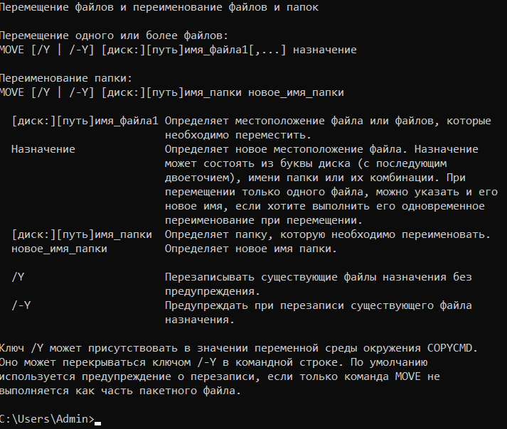

2.11 Какие атрибуты и как можно присвоить файлу?

При помощи команды ATTRIB.

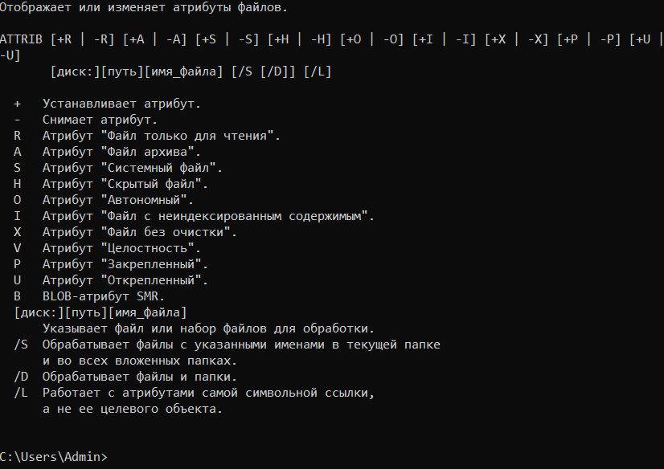



2.12 Для чего служит команда COPY?

См. пункт 8.

2.13 Какая команда служит для переименовывания файлов?

Для этого есть команда REN.

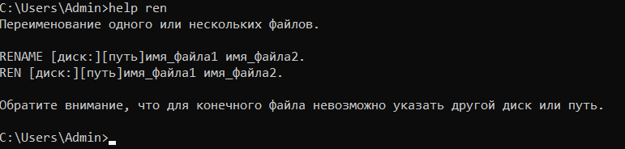



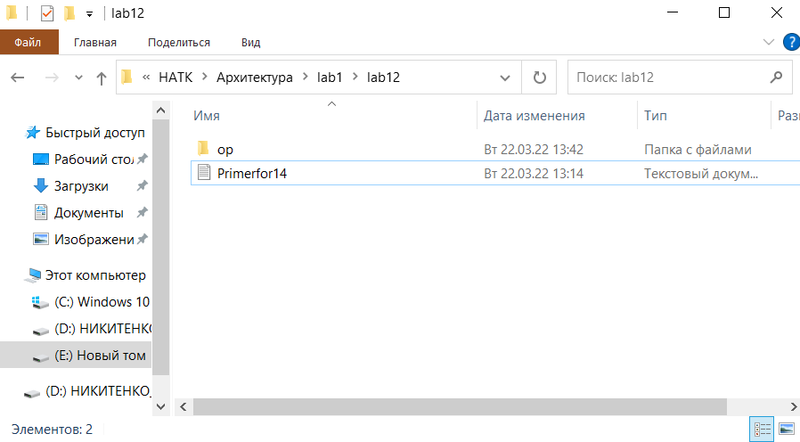

2.14 Как переместить файл?

Cм. в пункте 2.10.

2.15 Как переименовать файл?

См в пункте 2.13.

2.16 Как удалить файл и каталог?

При помощи команды ERASE. (Пример в пункте 2.3)

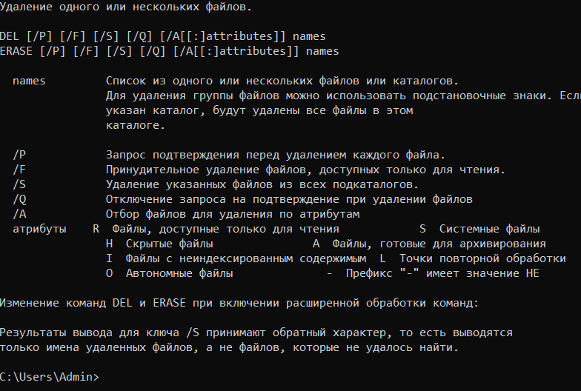

2.17 Как получить информацию об операционной системе и конфигурации компьютера, версии ОС?

При помощи команды SYSTEMINFO.

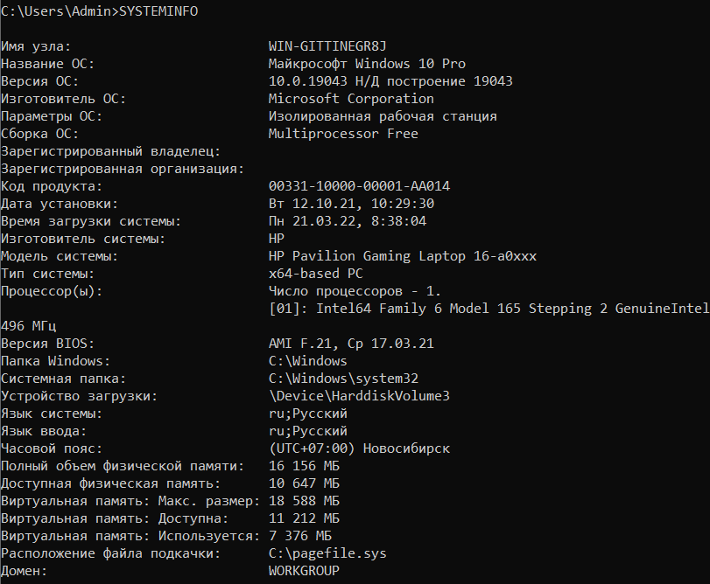

2.18 Каким образом можно изменить приглашение командной строки?

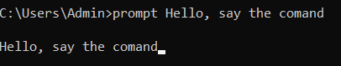

При помощи команды PROMPT.

3 Вывод: Изучил основные принципы работы в режиме командной строки.